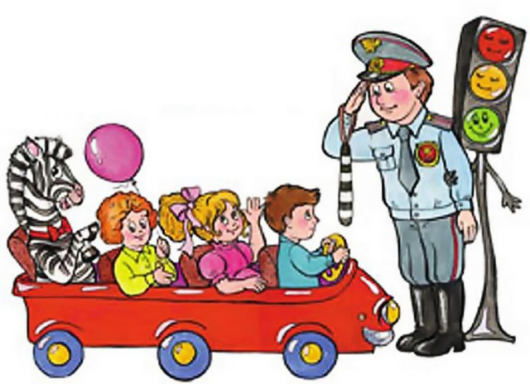
НОД для старшего дошкольного возраста (безопасность)
«Путешествие в страну дорожных правил»

Цель занятия:
Расширить знания детей о правилах поведения пешехода
и водителя в условиях улицы.
Закрепить представления детей о назначении светофора.
Учить детей различать дорожные знаки (предупреждающие,
запрещающие, предписывающие, информационно-указательные),
предназначенные для водителей и пешеходов.
Ход занятия:
Воспитатель. Ребята, мы живем в красивом городе с зелеными широкими улицами и переулками. По ним движется много легковых и грузовых автомашин, едут трамваи, автобусы. И никто никому не мешает. Это потому, что есть четкие и строгие правила для водителей машин и пешеходов. Перейти с одной стороны улицы на другую не просто. Помогают нам в этом три сигнала светофора: зеленый, желтый, красный. За порядком следит регулировщик. Он управляет движением. В руках у регулировщика палочка — жезл. Сегодня ребята мы с вами будем путешествовать по стране дорожных правил. Мы вспомним с вами все правила которые учили. Давайте отправимся в путь.

(Дети подходят к переходу)
Воспитатель.
- Как обозначаются пешеходные переходы?
(Дорожным знаком, разметкой типа «зебра».)
-«Зеброй» назван переход, чтобы двигаться вперед.
Все машины пропусти и — счастливого пути!
-Как нужно идти по тротуару? (Придерживаясь правой стороны.)
-Полпути прошел и стой, указанье ясное
И отмечено чертой место безопасное!
-Как нужно переходить дорогу? (Нужно посмотреть на лево, пройти половину дороги и посмотреть на право)

(Дети подходят к перекрестку, который регулируется светофором) Воспитатель.
-Можно ли переходить дорогу, если загорелся желтый сигнал светофора?
(Нет. Дорогу можно переходить, только при зеленом сигнале светофора.)
-Послушайте, дети, стихи. Когда я буду их читать, вы должны будете или отвечать «Это я, это я, это все мои друзья», или молчать.

Кто из вас идет вперед,
Только там, где переход? (Дети. Это я, это я, это все мои друзья.)
Кто летит вперед так скоро,
Что не видит светофора? (Дети молчат.)
Кто из вас, идя домой,
Держит путь по мостовой (Дети молчат.)
Знает кто, что красный свет-
Это значит —хода нет? (Дети. Это я, это я, это все мои друзья.)

Воспитатель.
Наши ребята идут в детский сад,
Наши ребята очень спешат!
Хоть у вас терпенья нет.
Подождите — красный свет!
Желтый свет на пути —
Приготовьтесь в путь идти!
Свет зеленый впереди —
Вот теперь переходи!

(Дети идут через перекресток. Проходят на спорт площадку, одевают жилеты с трафаретами транспорта.)
Воспитатель.
А сейчас, ребята, мы повторим с вами сигналы светофора в игре «Зеленый, желтый, красный».
Послушайте загадку:
Посмотри, силач какой:
На ходу одной рукой
Останавливать привык
Пятитонный грузовик. (Регулировщик)

Воспитатель. Правильно. Ребята, а нашу игру проведет регулировщик ( Ребенок из подготовительной группы в костюме милиционера). Когда он поднимает зеленый флажок, дети идут по кругу, когда поднимает желтый флажок — останавливаются, когда красный — приседают.

Воспитатель.
- А кто знает стихотворения про регулировщика?
(Выходят двое детей)
Здесь на посту в любое время
Дежурит ловкий постовой.
Он управляет сразу всеми.
Кто перед ним на мостовой!

Никто на свете так не может
Одним движением руки
Остановить поток прохожих
И пропустить грузовики.
(С, Михалков. «Моя улица».)
Вовремя чтения стихотворения приходит регулировщик (воспитатель в костюме милиционера).
Регулировщик.
Милиционера пост
Очень важен и не прост.
Кто следит, чтоб все в пути
Знали, как себя вести?
(Дети хором: регулировщик)
Регулировщик.
- Какие дома на нашей улице?
-Какое движение на нашей улице — одностороннее или двустороннее?
-Где должны ходить пешеходы? Где должны ездить автомашины?
-Что такое перекресток? Где и как нужно переходить улицу?
-Как обозначается пешеходный переход?
-Как регулируется движение на улице?
-Какие сигналы светофора вы знаете?
-Какие дорожные знаки есть на нашей улице? Для чего они предназначены?
-Для чего нужен пассажирский транспорт? Где его ожидают люди?
-Как надо вести себя в автобусе?
-Можно ли играть на улице?
Регулировщик.
Молодцы ребята. Я очень рад, что вы знаете правила дорожного движения. Знаете как вести себя на улице, в транспорте. Но мне бы хотелось узнать, знаете ли вы так же хорошо дорожные знаки.
Регулировщик проводит с детьми игру: «Дорожный знак».
Цель игры:
1. Учить детей различать следующие дорожные знаки: «Железнодорожный переезд», «Дети», «Пешеходный переход», «Дикие животные» (предупреждающие); «Въезд запрещен», «Проход закрыт», «Движение на велосипедах запрещено» (запрещающие); «Прямо», «Направо», «Налево», «Круговое движение», «Пешеходная дорожка» (предписывающие); «Место стоянки», «Пешеходный переход», «Пункт медицинской помощи», «Телефон», «Пункт питания», «Автозаправочная станция». «Пункт технического обслуживания» (информационно-указательные); «Пункт первой медицинской помощи», «Автозаправочная станция», «Телефон», «Пункт питания», «Место отдыха», «Пост ГАИ» (знаки сервиса).
2.Воспитывать внимание, навыки ориентировки в пространстве.
Ход игры:
Регулировщик раздает дорожные знаки детям. Далее каждый ребенок рассказывает о своем знаке, не называя его, а все остальные отгадывают знак по описанию.
Регулировщик.
Ребята я очень рад, что вы знаете так много дорожных знаков. Молодцы! А может, вы расскажете мне стихотворения о правилах дорожного движения?

Движеньем полон город: бегут машины в ряд,
Цветные светофоры и день и ночь горят.
Шагая осторожно, за улицей следи
И только там, где можно, ее переходи!
И там, где днем трамваи спешат со всех сторон.
Нельзя ходить зевая! Нельзя считать ворон!
Шагая осторожно, за улицей следи
И только там, где можно, ее переходи!
(С. Михалков. «Шагая осторожно».)

Стоп, машина! Стоп, мотор!
Тормози скорей, Шофер!
Красный глаз глядит в упор —
Это строгий Светофор.
Вид он грозный напускает,
Ехать дальше не пускает,
Обождал шофер немножко.
Снова выглянул в окошко.
Светофор на этот раз
Показал зеленый глаз.
Подмигнул и говорит:
«Ехать можно, путь открыт»
М,. Пляцковский. «Светофор».)

Красный, желтый и зеленый.
Он на всех глядит в упор.
Перекресток оживленный.
Неспокоен светофор.
Старики идут и дети —
Не бегут и не спешат.
Светофор для всех на свете
Настоящий друг и брат.
По сигналу светофора
Через улицу идем.
И кивают нам шоферы:
«Проходите, подождем».
На красный свет—дороги нет.
На желтый — подожди.
Когда горит зеленый свет,
Счастливого пути!

Регулировщик.
Сегодня, дети, вы узнали много нового и интересного. Правила дорожного движения очень важны. Знать их должен каждый взрослый и каждый ребенок. И вы как следует запомните их, а дома расскажите своим братьям и сестрам, мамам и папам, бабушкам и дедушкам. Не нарушайте их, тогда у нас не будет несчастных случаев на дорогах. И вы вырастете крепкими и здоровыми.

